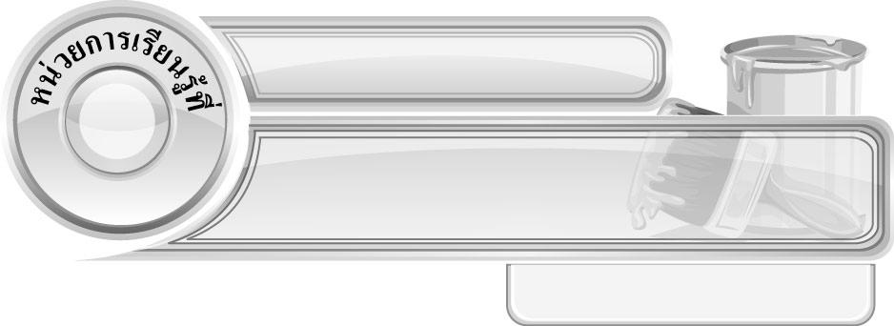
1
มองเห็น คิดเป็น ทำได้
ชั้นประถมศึกษาปีที่ 4 เวลา 1 ชั่วโมง

แผนการจัดการเรียนรู้ที่ 7 พื้นที่ว่าง

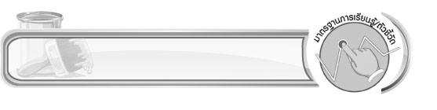
มาตรฐานการเรียนรู้/ตัวชี้วัด

มาตรฐานการเรียนรู้
ศ 1.1 สร้างสรรค์งานทัศนศิลป์ตามจินตนาการ และความคิดสร้างสรรค์ วิเคราะห์ วิพากษ์วิจารณ์
คุณค่างานทัศนศิลป์ ถ่ายทอดความรู้สึก ความคิดต่องานศิลปะอย่างอิสระ ชื่นชม และประยุกต์ใช้ในชีวิตประจำวัน
ตัวชี้วัด
ศ 1.1 ป.4/3 จำแนกทัศนธาตุของสิ่งต่าง ๆ ในธรรมชาติ สิ่งแวดล้อม และงานทัศนศิลป์ โดยเน้นเรื่อง
เส้น สี รูปร่าง รูปทรง พื้นผิว และพื้นที่ว่าง

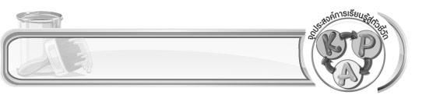
จุดประสงค์การเรียนรู้สู่ตัวชี้วัด

1. อธิบายวิธีการสร้างพื้นที่ว่างให้กับภาพวาด (K)
2. สร้างพื้นที่ว่างให้กับภาพวาดของตนเอง (P)
3. เห็นความสำคัญของพื้นที่ว่างในงานทัศนศิลป์ (A)

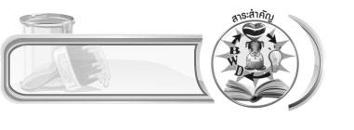
สาระสำคัญ

การจัดพื้นที่ว่างในภาพให้เหมาะสม จะช่วยทำให้ผลงานมีความสวยงามและสียังช่วยทำให้พื้นที่ว่าง
ในภาพสวยงามยิ่งขึ้น

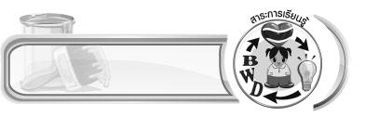
สาระการเรียนรู้

พื้นที่ว่าง

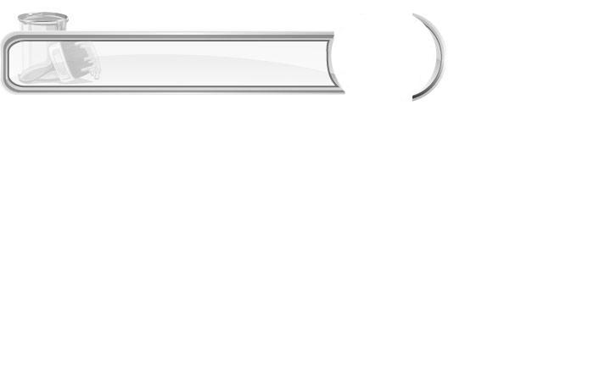

คุณลักษณะอันพึงประสงค์

ใฝ่เรียนรู้
ตัวชี้วัดที่ 4.1 ตั้งใจ เพียรพยายามในการเรียนและเข้าร่วมกิจกรรมการเรียนรู้


สมรรถนะสำคัญของผู้เรียน

ความสามารถในการคิด

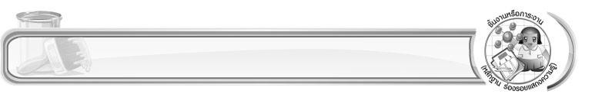
ชิ้นงานหรือภาระงาน (หลักฐาน ร่องรอยแสดงความรู้)

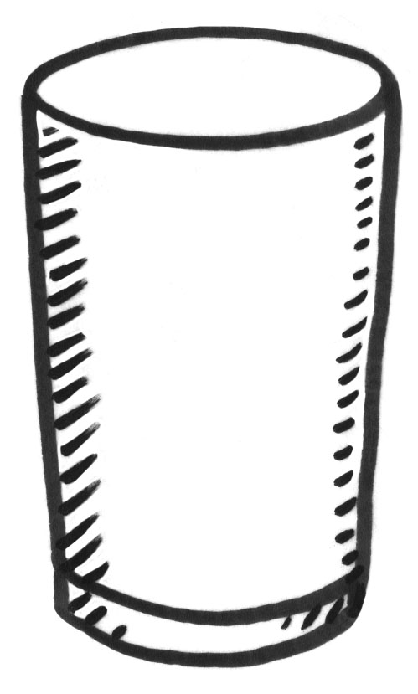 ผลงานการสร้างพื้นที่ว่างให้กับภาพวาดของตนเอง
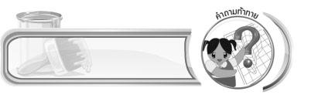
คำถามท้าทาย

การสร้างพื้นที่ว่างให้กับภาพมีความสำคัญหรือไม่ อย่างไร
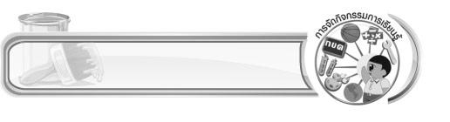
การจัดกิจกรรมการเรียนรู้

1. ครูนำภาพที่มีบริเวณว่าง สบายตา กับภาพที่ไม่มีบริเวณว่าง ดูแน่น และอึดอัด มาให้นักเรียนดู จากนั้นนักเรียนร่วมกันแสดงความคิดเห็น โดยครูใช้คำถาม ดังนี้
ภาพที่ 1 เป็นภาพอะไร และมีลักษณะอย่างไร (นักเรียนตอบตามที่เห็น)
เมื่อนักเรียนมองภาพที่ 1 แล้ว รู้สึกอย่างไร (นักเรียนตอบตามความรู้สึก)
ภาพที่ 2 เป็นภาพอะไร และมีลักษณะอย่างไร (นักเรียนตอบตามที่เห็น)
เมื่อนักเรียนมองภาพที่ 2 แล้วรู้สึกอย่างไร (นักเรียนตอบตามความรู้สึก)
ภาพที่ 1 และภาพที่ 2 มีความแตกต่างกันอย่างไรบ้าง (ตัวอย่างคำตอบ ภาพที่ 1 ดูแล้วสบายตา เพราะมีพื้นที่ว่างให้พักสายตา ภาพที่ 2 ดูรกรุงรัง เพราะไม่มีพื้นที่ว่าง)
นักเรียนชอบภาพที่ 1 หรือภาพที่ 2 เพราะอะไร (นักเรียนตอบตามความรู้สึก)
นักเรียนคิดว่าภาพที่มีพื้นที่ว่าง กับภาพที่ไม่มีพื้นที่ว่าง ภาพใดดูน่าสนใจมากกว่ากัน (นักเรียนตอบตามความรู้สึก)
นักเรียนเคยสร้างพื้นที่ว่างให้กับภาพวาดของตนเองหรือไม่ (นักเรียนตอบตามประสบการณ์)
2. ครูให้ความรู้เพิ่มเติมว่า พื้นที่ว่างในงานทัศนศิลป์ หมายถึงบริเวณว่างที่ไม่มีอะไรปรากฏ บริเวณว่างในงานวาดภาพ มี 2 ลักษณะ คือ บริเวณว่างรอบ ๆ ภาพ หรือบริเวณว่างในรูปภาพ บริเวณว่างคือที่พักสายตา รู้สึกผ่อนคลาย ไม่อึดอัด
3. ให้นักเรียนหาภาพวาดที่มีพื้นที่ว่างในหนังสือเรียนกลุ่มสาระการเรียนรู้ต่าง ๆ คนละ 1 ภาพ จากนั้นนำเสนอภาพที่ตนเองเลือกไว้ทีละคน
4. ครูอธิบายให้นักเรียนฟังว่า พื้นที่ว่างของภาพสามารถทำได้ 2 วิธี คือ การสร้างบริเวณพื้นที่ว่างภายนอก และการสร้างภาพที่มีบริเวณพื้นที่ว่างภายใน จากนั้นครูนำภาพวาดที่มีบริเวณภายนอกและบริเวณว่างภายในอย่างละ 1 ภาพ มาให้นักเรียนดู พร้อมให้ข้อสังเกตกับนักเรียนว่า การจัดพื้นที่ว่างในภาพให้เหมาะสม จะช่วยทำให้ผลงานมีความสวยงามและสียังช่วยทำให้พื้นที่ว่างในภาพสวยงามยิ่งขึ้น
5. นักเรียนเตรียมวัสดุอุปกรณ์ที่ใช้ในการวาดภาพระบายสี
6. ครูให้นักเรียนฝึกวาดภาพต่าง ๆ ที่มีบริเวณพื้นที่ว่างภายนอก และภาพต่าง ๆ ที่มีบริเวณพื้นที่ว่างภายใน
7. นักเรียนนำผลงานมาติดหน้ากระดาน เพื่อวิจารณ์และชื่นชมผลงานร่วมกัน
8. นักเรียนเก็บวัสดุอุปกรณ์ต่าง ๆ ที่ใช้ในการวาดภาพให้เรียบร้อย
9. นักเรียนและครูร่วมกันสรุปความรู้ ดังนี้
การจัดพื้นที่ว่างในภาพให้เหมาะสม จะช่วยทำให้ผลงานมีความสวยงามและสียังช่วยทำให้พื้นที่ว่างในภาพสวยงามยิ่งขึ้น
10. ให้นักเรียนแสดงความคิดเห็น โดยครูใช้คำถามท้าทาย ดังนี้
การสร้างพื้นที่ว่างให้กับภาพมีความสำคัญหรือไม่ อย่างไร

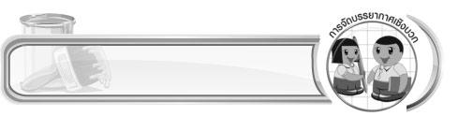
การจัดบรรยากาศเชิงบวก

ให้นักเรียนฝึกวาดภาพต่าง ๆ ที่มีบริเวณพื้นที่ว่างภายนอก และภาพต่าง ๆ ที่มีบริเวณพื้นที่ว่างภายใน นักเรียนนำผลงานมาติดหน้ากระดาน เพื่อวิจารณ์และชื่นชมผลงานร่วมกัน
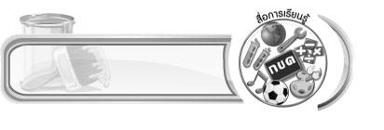
สื่อการเรียนรู้

1. กระดาษวาดเขียน
2. ดินสอ
3. สีไม้หรือสีเทียน

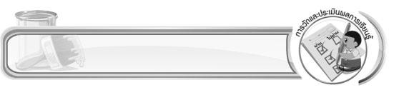
การวัดและประเมินผลการเรียนรู้

1. วิธีการวัดและประเมินผล
สังเกตพฤติกรรมของนักเรียนในการเข้าร่วมกิจกรรม
2. เครื่องมือ
แบบสังเกตพฤติกรรมการเข้าร่วมกิจกรรม
3. เกณฑ์การประเมิน
การประเมินพฤติกรรมการเข้าร่วมกิจกรรม
ผ่านตั้งแต่ 2 รายการ ถือว่า ผ่าน
ผ่าน 1 รายการ ถือว่า ไม่ผ่าน


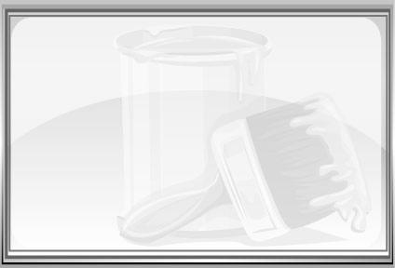
ข้อเสนอแนะของผู้บริหารสถานศึกษา

________________________________________________________________________________________________________________________________________________________________________________________________________________________________________________________________________________________________________________________________________________________________________________________________________________________________________________________________________________________________________________________________________________________________________________________________________________________________________________________________________________________________________________________________________________________________________________________________________________________________________________________________________________________________________________________________________________________________________________________________________________________________________________________________________________________________________________________________________________________________________________________________________________________________________________________________________________________________________________________________________________________________________________________________________________________________________________________________________________________________________________________________________________________________________________________________________________________________________________________________________________________________________________________________________________________________________________________________________________________________________________________________________________________________________________________________________________________________________________________________________________
________________________________________________________________________________________________________________________________________________________________________________________________________________________________________________________________________________________________________________________________________________________________

ลงชื่อ__________________ (ผู้บริหารสถานศึกษา)
(__________________)
_____/_____/_____

บันทึกหลังการสอน

ผลการจัดการเรียนการสอน
________________________________________________________________________________________________________________________________________________________________________________________________________________________________________________________________________________________________________________________________________________________________________________________________________________________________________________________
________________________________________________________________________________________

ปัญหา/อุปสรรค
________________________________________________________________________________________________________________________________________________________________________________________________________________________________________________________________________________________________________________________________________________________________________________________________________________________________________________________________________________________________________________________________________________

แนวทางแก้ไข
________________________________________________________________________________________________________________________________________________________________________________________________________________________________________________________________________________________________________________________________________________________________________________________________________________________________________________________________________________________________________________________________________________

ลงชื่อ__________________ (ผู้บันทึก)
(__________________)
_____/_____/_____

